Presseinformation

Vielseitig und flexibel: LTM 1110-5.1 ergänzt Fagioli-Kranflotte

⸺
- Fagioli übernimmt Liebherr LTM 1110-5.1 in Ehingen
- Durch seine Vielseitigkeit und hohe Mobilität wertvolle Unterstützung für die großen Krane des italienischen Unternehmens
- Wichtige Kaufkriterien: Qualität, Sicherheit und langfristige Zuverlässigkeit von Liebherr
Fagioli S.p.A. hat bei der Liebherr-Werk Ehingen GmbH einen neuen LTM 1110-5.1 übernommen. Dieser Kran bietet durch seine Vielseitigkeit, Flexibilität und hohe Mobilität eine wertvolle Unterstützung für die großen Krane von Fagioli. Das Unternehmen ist überzeugt von der Qualität, Sicherheit und langfristigen Zuverlässigkeit von Liebherr. Zudem ist der weltweit verfügbare Liebherr-Support ein wichtiger Faktor für das italienische Hebe- und Schwertransport-Unternehmen.
Ehingen (Donau) (Deutschland), 11. Mai 2022 – Das italienische Hebe- und Schwertransport-Unternehmen Fagioli S.p.A. hat bei Liebherr in Ehingen einen LTM 1110-5.1 übernommen. Gabriele Scandolo, Asset Manager von Fagioli, sagt: „Der neue LTM 1110-5.1 ist eine perfekte Ergänzung unserer Flotte im unteren Traglastbereich.“ Eines der Haupteinsatzgebiete des neuen Krans werden Verladearbeiten im Zusammenhang mit Schwertransporten sein. „Dieser Krantyp ist sehr wendig und vielseitig und damit optimal als Hilfskran für unsere Krane mit hoher Tragfähigkeit geeignet“, erklärt Scandolo.
Für alle Anforderungen bereit
Der LTM 1110-5.1 weist leistungsfähige Tragkräfte mit einem 60 Meter langen Teleskopausleger auf. Zudem sind die hinteren Abstützungen doppelstufig ausgeführt und erreichen so eine größere Stützbreite als die vorderen. Dadurch wird die gesamte Abstützung trapezförmig. VarioBase® Plus stellt die Kombination dieser trapezförmigen Abstützung mit der variablen Abstützbasis VarioBase® dar. Zudem ist der Liebherr-110-Tonner auf global hohe Mobilität ausgelegt. Der 5-Achser verfügt über eine Vielzahl unterschiedlicher Fahrzustände und hat so große Vorteile bei Straßenfahrten weltweit.
„Wir betrachten Liebherr als den besten Anbieter auf dem Markt in Bezug auf Qualität, Sicherheit und langfristige Zuverlässigkeit“, so Scandolo. „Wir haben gute und langfristige Beziehungen zum Liebherr-Management“. Auch der weltweit verfügbare Support durch Liebherr ist Fagioli wichtig.
Die 1955 in Sant'Ilario d'Enza (Reggio Emilia, Italien) gegründete Fagioli S.p.A. deckt mit ihrer großen Flotte weltweit die gesamte Logistikkette vom Schwertransport bis zu schweren Hebeprojekten ab. Von den großen Kranen sind 80-90 Prozent von Liebherr. Das Unternehmen ist hauptsächlich in den Bereichen Öl und Gas, Bauwesen, Energie und erneuerbare Energien, Schiffbau, Bergbau sowie Bergung tätig. Seit 2017 gehört Fagioli zum Portfolio des Investmentfonds QuattroR. Der Hauptsitz der Gruppe ist in S. Ilario d'Enza. Weitere Zentren gibt es in Houston (Texas) und Singapur. Zur Gruppe gehören 17 Unternehmen, die auf allen Kontinenten aktiv sind und insgesamt über 500 Mitarbeiter weltweit beschäftigen.
Über die Liebherr-Werk Ehingen GmbH
Die Liebherr-Werk Ehingen GmbH ist einer der führenden Hersteller von Mobil- und Raupenkranen. Die Palette der Mobilkrane reicht vom 2-achsigen 35 Tonnen-Kran bis zum Schwerlastkran mit 1.200 Tonnen Traglast und 9-achsigem Fahrgestell. Die Gittermastkrane auf Mobil- oder Raupenfahrwerken erreichen Traglasten bis 3.000 Tonnen. Mit universellen Auslegersystemen und umfangreicher Zusatzausrüstung sind sie auf den Baustellen in der ganzen Welt im Einsatz. 3.800 Mitarbeiter sind am Standort in Ehingen beschäftigt. Ein umfassender, weltweiter Service garantiert eine hohe Verfügbarkeit der Mobil- und Raupenkrane. Im Jahr 2021 wurde ein Umsatz von 2,33 Milliarden Euro im Ehinger Liebherr-Werk erwirtschaftet.
Über die Firmengruppe Liebherr
Die Firmengruppe Liebherr ist ein familiengeführtes Technologieunternehmen mit breit diversifiziertem Produktprogramm. Das Unternehmen zählt zu den größten Baumaschinenherstellern der Welt, bietet aber auch auf vielen anderen Gebieten hochwertige, nutzenorientierte Produkte und Dienstleistungen an. Die Firmengruppe umfasst heute über 140 Gesellschaften auf allen Kontinenten, beschäftigt rund 48.000 Mitarbeiterinnen und Mitarbeiter und erwirtschaftete in 2020 einen konsolidierten Gesamtumsatz von über 10,3 Milliarden Euro. Seit seiner Gründung im Jahr 1949 im süddeutschen Kirchdorf an der Iller verfolgt Liebherr das Ziel, seine Kunden mit anspruchsvollen Lösungen zu überzeugen und zum technologischen Fortschritt beizutragen.
Bild
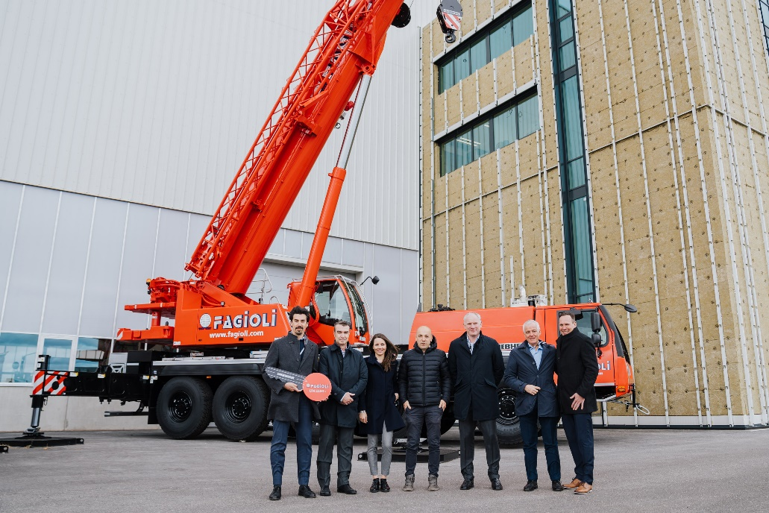
liebherr-ltm-1110-5-1-handover-fagioli.jpg
Kranübergabe des LTM 1110.5-1 an Fagioli S.p.A.: (V.l.n.r.) Gabriele Scandolo (Fagioli S.p.A.), Fabio Fenzi (Liebherr-Italia S.p.A.), Sara Carattini, Mirco Saccani, Fabio Belli, Paolo Cremonini (alle Fagioli S.p.A.), Dieter Walz (Liebherr-Werk Ehingen GmbH).
Kontakt
Wolfgang Beringer
Marketing and Communication
Telefon: +49 7391/502 - 3663
E-Mail: wolfgang.beringer@liebherr.com
Veröffentlicht von
Liebherr-Werk Ehingen GmbH
Ehingen (Donau) / Deutschland
www.liebherr.com

